CONSTRUÇÃO DE GRÁFICOS DE FUNÇÕES ELEMENTARES
UMA EXPERIÊNCIA DECORRENTE DA DISCIPLINA INTRODUÇÃO AO CÁLCULO

José Maria de Jesus Souza
Universidade da Amazônia – UNAMA
jmsouzas@bol.com.br
Miguel Chaquiam
Universidade da Amazônia – UNAMA
Universidade do Estado do Pará – UEPA
promat@unama.br

INRODUÇÃO
Os conceitos de função, como as noções de espaço e geometria, passaram por evoluções acentuadas. Percebemos bem esse fato ao atentar para os vários refinamentos desse processo evolutivo que acompanham os progressos escolares, desde os cursos mais elementares da escola média até aos mais avançados e sofisticados de pós-graduação.
A história do termo função é um exemplo interessante da tendência dos matemáticos de generalizar e ampliar os conceitos. A palavra função, na sua forma latina equivalente, parece ter sido introduzida por Gottfrield Wilhelm Von Leibniz (1646 – 1716) em 1694, inicialmente para expressar qualquer quantidade associada a uma curva, como por exemplo, as coordenadas de uma curva, a inclinação de uma curva e o raio da curvatura. Por volta de 1718, Johann I. Bernoulli (1667 – 1748) havia chegado a considerar função como uma expressão qualquer formada de uma variável e algumas constantes; pouco tempo depois Leonhard Euler (1707 – 1783) considerou uma função como uma equação ou fórmula envolvendo variáveis e constantes. Esta última idéia corresponde ao conceito de função que a maioria dos alunos dos cursos elementares de matemática tem. O conceito de Euler se manteve inalterado até que Joseph Fourier (1768 – 1830) foi levado a considerar, em suas pesquisas sobre a propagação do calor, as chamadas séries trigonométricas, envolvendo uma forma de relação mais geral entre as variáveis. Na tentativa de dar uma definição de função suficientemente ampla, a ponto de englobar essa forma de relação, Lejeune Dirichlet (1805 – 1859) chegou à seguinte formulação: Uma variável é um símbolo que representa qualquer um dos elementos de um conjunto de números; se duas variáveis x e y estão relacionadas de maneira que, sempre que se atribui um valor a x, corresponde automaticamente, por alguma lei ou regra, um valor a y, então se diz que y é uma função de x, ou simbolicamente, y = f(x). Os valores possíveis que x (variável independente) pode assumir constituem o campo de valores da função. Por outro lado, a teoria dos conjuntos propiciou ampliar o conceito de função de maneira a abranger relações entre dois conjuntos de elementos quaisquer, sejam esses elementos números ou qualquer outra coisa.
O conceito de função permeia grande parte da matemática, representando deste modo, um guia natural e efetivo para a seleção e desenvolvimento do material de textos de matemática. Assim, torna-se inquestionável que, o quanto antes nos familiarizarmos com o conceito de função, melhor será a nossa formação matemática.
PRÉ-REQUISITOS
Para bom desenvolvimento do processo é importante que os alunos estejam seguros quanto à marcação de pontos no plano cartesiano, saibam estabelecer informalmente o conceito de função, de variável independente e variável dependente, além da manipulação algébrica a numérica com números reais. Faz-se necessário também que o aluno saiba como se comporta uma fração quando variamos o numerador ou denominador, permanecendo com um deles constante. É importante deixar o aluno a vontade no uso de seus conhecimentos com vistas a otimizar seu rendimento na obtenção do esboço dos gráficos. Cabe ao professor apresentar, da forma que melhor lhe convier, o conteúdo básico referentes a cada um dos tópicos abordados, antecipadamente, orientar o aluno quanto à aplicação de seus conhecimentos.
DESCRIÇÃO DO PROCESSO
Iniciaremos por funções cujo gráfico é uma reta no plano cartesiano e que podem ser representadas pela equação y = a.x + b ou f(x) = a.x + b.
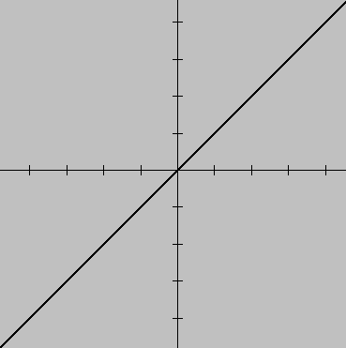
Escolhendo como padrão a forma y = x ou f(x) = x, observamos que é de uma função crescente passando na origem, cujo gráfico está representado abaixo:
X
Y
y = x

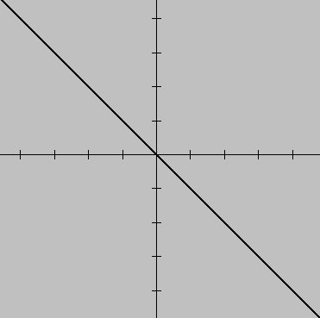
É fácil observar que neste caso os sinais de x e y são iguais e o gráfico localizado nos quadrantes de ordem ímpar. Por outro lado, observamos que o gráfico da função representada por y = – x é simétrico em relação aos quadrantes de ordem par, onde está localizada.
X
y = - x
Y

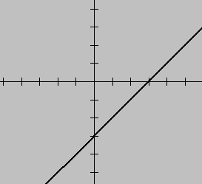
A partir desses dois gráficos construímos os demais, fazendo translações e rebatimentos em torno dos eixos das abscissas e ordenadas, de acordo com os zeros de cada função.
X
y = x - 3
Y
Por exemplo:
a) y = x – 3

X
y = - x + 3
Y
b) y = – ( x – 3 )

Mostramos aos alunos que funções do tipo y = 2x, y = – 3x e y = $\frac{x}{2}$ sofrem apenas alteração na inclinação, acentuando dessa forma o seu crescimento ou decrescimento, mantendo as demais características. A partir dessas funções, apresentamos aos alunos, de acordo com o sinal do coeficiente de x, as noções de proporcionalidade direta e inversa.
Para que os alunos percebessem com mais facilidades os deslocamentos efetuados, utilizamos o software WINPLOT e data-show, fato que proporcionou certo dinamismo às aulas. Vale salientar que, inicialmente fazíamos esses deslocamentos utilizando sobreposição de transparências e retro-projetor, até obter o gráfico desejado.
No caso da função quadrática, escolhemos como forma padrão y = x², cujo gráfico é uma parábola com concavidade voltada para cima e vértice na origem do sistema cartesiano. É fácil ver que essa escolha nos facilita a construção do gráfico de funções representadas por y = – x² ou por y = a.x², resultando os gráficos:
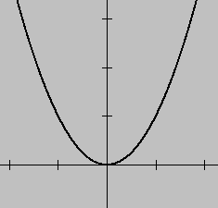
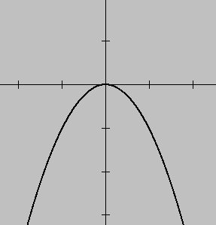
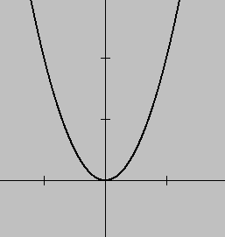
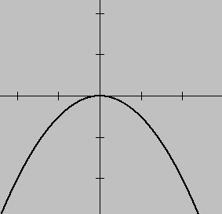
y = x²
X
Y
y = - x²
X
Y
y = 2.x²
y = - x²/2
X
X
Y
Y

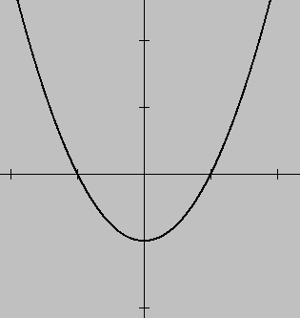
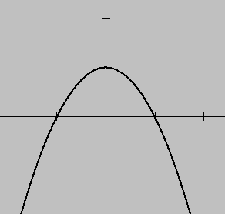
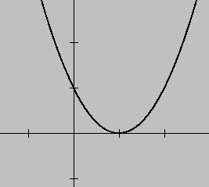
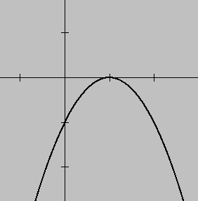
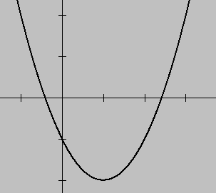
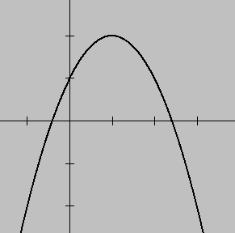
Apresentamos outros gráficos que, de certa forma, seguem os padrões adotados, quando observamos o vértice, os zeros e a concavidade:
X
Y
X
X
X
X
X
Y
Y
Y
Y
Y
y = x² - 1
y = - x² + 1
y = (x – 1)²
y = - (x – 1)²
y = (x – 1)² - 2
y = - ( x – 1)² + 2

Podemos proceder de modo análogo com as funções definidas por y = a^{x}, y = log_{a}(x) e y = x³, sendo a um número real positivo e diferente de 1, para obter o gráfico de outras funções similares a partir dos gráficos abaixo:
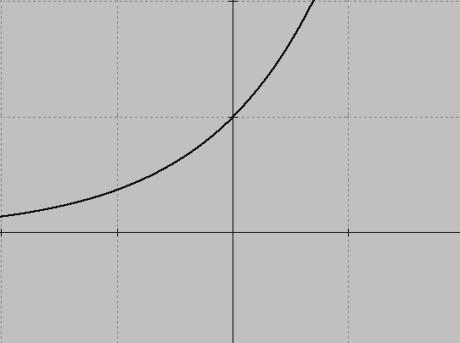
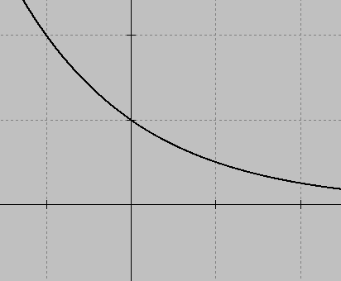
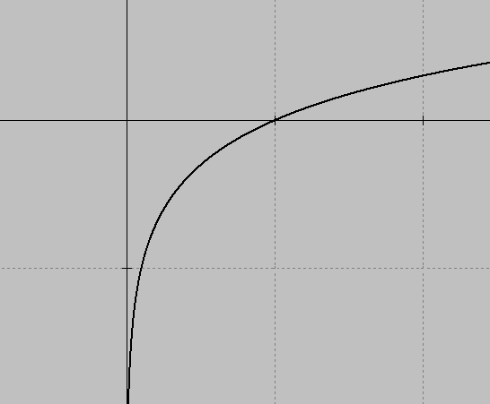
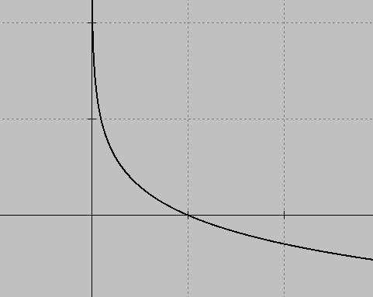
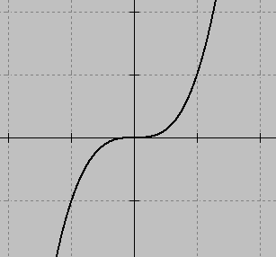
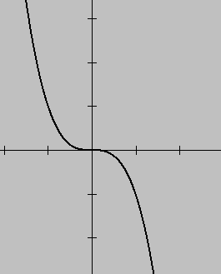
X
Y
y = a^{x}, a > 1
X
Y
y = a^{x}, 0 < a < 1
Y
X
y = log_{a}(x), a > 1
X
Y
y = log_{a}(x), 0 < a < 1
y = x³
Y
X
Y
X
y = - x³

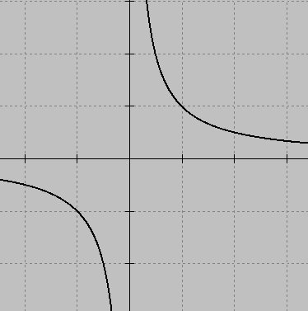
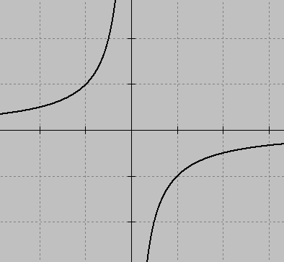
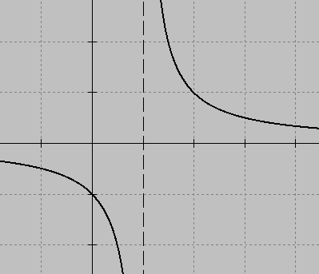
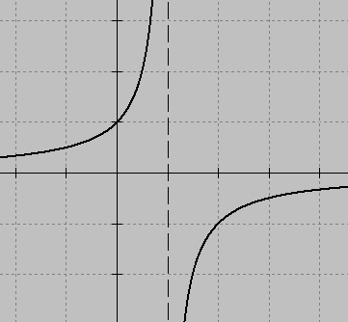
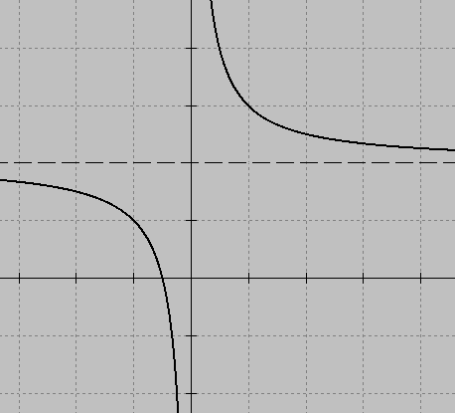
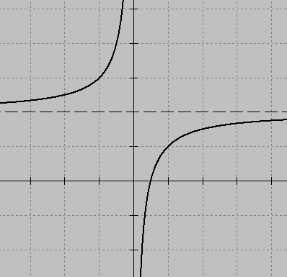
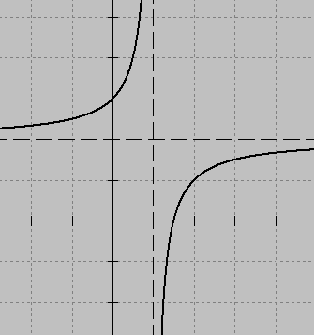
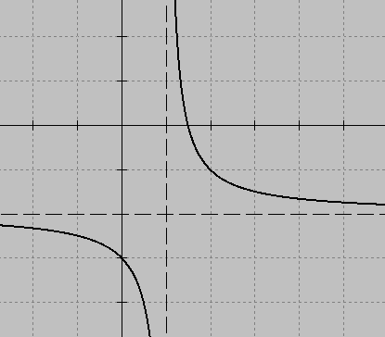
Analisaremos a função y = $a ± \frac{b}{x−c}$ por considerá-la elementar. Essa função possui uma característica essencial para nos ajudar na construção dos gráficos que são suas assíntotas: horizontal em x = a, e assíntota vertical em y = c.
X
X
X
X
X
X
X
X
Y
Y
Y
Y
Y
Y
Y
Y
y =
y = -
y =
y = -
y = 2 +
y = 2 -
y = 2 -
y =
- 2

CONCLUSÃO
As funções que apresentamos foram consideradas por nós como elementares. Além das apresentadas neste trabalho, entendemos que o grupo de funções trigonométricas se encaixa também no processo descrito, porém, devido às suas especificidades elas ficarão para serem apresentadas noutro momento.
Verificamos que a partir desse processo os alunos dos Cursos de Engenharia Civil, Engenharia da Produção, Ciência da Computação, Processamento de Dados, Ciências Econômicas e Matemática passaram a ter um bom desempenho quando solicitados à construir gráfico de funções elementares num primeiro curso de introdutório e que, sentiram-se mais confiante e capazes para enfrentar novos desafios na construção do gráfico de outros tipos de funções.
Com o objetivo de estimular o aluno a criar alternativas para a construção gráfica, fazendo uso de seus conhecimentos matemáticos, foram entregues aos alunos, como desafio, algumas funções que apresentavam um grau de complexidade maior para a construção do gráfico.
Em função dos resultados obtidos em sala de aula, ministramos mini-cursos e proferimos palestras sobre o tema para professores da rede pública e privada que demonstraram grande aceitação da proposta.

REFERÊNCIA BIBLIOGRÁFICA
ANTON, Howard. Cálculo - Um novo Horizonte. Porto Alegre: Bookman, 2000.
AVILA, Geraldo. Cálculo. Rio de Janeiro: Livros Técnicos e Científicos, 1981. 3 V.
BOYER, C. B. História da Matemática. Tradução de Elza Furtado Gomide. São Paulo: Edgard Blücher, 1974.
GUIDORIZZI, Hamilton Luiz. Um Curso de Cálculo. São Paulo: LTC, 1988. 4. V.
IEZZI, Gelson. Fundamentos de Matemática Elementar. 10 V. São Paulo: Atual, 1983.
LIMA, Elon Lages et alli. Exame de Textos: Análise de livros de Matemática para o Ensino Médio. Rio de Janeiro: IMPA – S.B.M., 2001.
LEITHOLD, Louis. O Cálculo com Geometria Analítica. São Paulo: Habra, 1976. 2 V.
MAURER, Willie A. Curso de Cálculo Diferencial e Integral. São Paulo: Edggard Blucher, 1985.

